丽水市2022学年第一学期普通高中教学质量监控
高二数学试题卷（2023.01）
一、单项选择题（本大题共8小题，每小题5分，共40分．在每小题给出的四个选项中，只有一项符合题目要求）
1. 已知过点，的直线的倾斜角为60°，则实数a的值为（ ）
A. B. C. D.
【答案】A
【解析】
【分析】根据斜率的定义求解．
【详解】由题意，得，解得.
故选：A.
2. 已知等差数列的前项和为，，，则（ ）
A. 65 B. 75 C. 80 D. 85
【答案】D
【解析】
【分析】根据等差数列的通项公式和求和公式可求出结果.
【详解】设公差为，
依题意得，解得，
所以.
故选：D
3. 在平行六面体中，AC，BD相交于，为的中点，设，，，则（ ）
A. B.
C. D.
【答案】C
【解析】
【分析】由空间向量的线性运算结合图形计算即可.
【详解】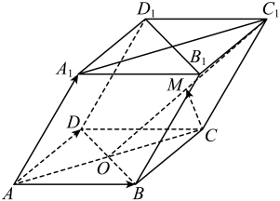
如图所示，，
故选：C
4. 若圆与圆外切，则实数（ ）
A. －1 B. 1 C. 1或4 D. 4
【答案】D
【解析】
【分析】由两圆的位置关系计算即可.
【详解】由条件化简得，即两圆圆心为，
设其半径分别为，，所以有.
故选：D
5. 已知直线，与平面，，下列四个命题中正确的是（ ）
A. 若，，，，则
B. 若，，，则
C. 若，，，则
D. 若直线上存在两点到平面的距离相等，则
【答案】B
【解析】
【分析】根据线面垂直的判定定理可判断A；线面垂直的性质定理可判断B；线面平行的性质定理可判断C；线面关系可判断D.
【详解】对于A，若，，，，且相交才有，故A错误；
对于B，若，，，则，故B正确；
对于C，若，，，则，或与异面，或a、b相交，故C错误；
对于D，若直线上存在两点到平面的距离相等，则，或与相交，故D错误.
故选：B.
6. 已知圆柱的底面半径和母线长均为1，A，B分别为圆、圆上的点，若，则异面直线，所成的角为（ ）
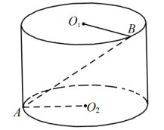
A. B. C. D.
【答案】B
【解析】
【分析】做平行线，将所求的异面直线夹角转化为同一平面内的直线夹角，
构造三角形即可求解.
【详解】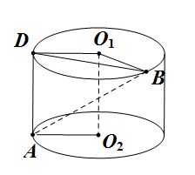
如上图，过点A做平面 的垂线，垂足为D，即AD是母线，连接DB，
平面， ，所以四边形是平行四边形，
，与的所成的角就是或其补角；
由题意可知AB=2，AD=1，
在 中， ，
在等腰 中，
由余弦定理 ，
，由于异面直线的夹角范围是 ，故取 的补角，
故选：B.
7. 设，，，则（ ）
A. B.
C. D.
【答案】B
【解析】
【分析】构造函数，，利用导数分析这两个函数在上的单调性，可得出、的大小关系，再利用对数函数的单调性可得出、的大小关系，即可得出结论.
【详解】因为，
令，则在上恒成立，
所以，函数在上单调递增，则，即，
因为，则，所以，，
令，则，当时，，
所以，在上单调递增，
故当时，，即，
所以，，故，
又因为，，
，，故，
故选：B.
8. 在四面体PABC中，，是边长为2的等边三角形，若二面角的大小为，则四面体的外接球的表面积为（ ）
A. B. C. D.
【答案】C
【解析】
【分析】先根据题意，作出四面体的外接球的球心大致位置，再根据二面角的定义求得，从而在中求得，结合勾股定理即可求得外接球的半径，由此得解.
【详解】设正的重心为，则是正的外接圆的圆心，
取的中点， 因为，所以是的外接圆的圆心，
过作平面，过作平面，，如图，
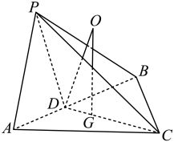
则为四面体的外接球的球心，
又二面角的大小为，则，
又在正中，，
则在中，，
设四面体PABC的外接球的半径为，
则，
所以四面体PABC的外接球的表面积为.
故选：C.
二、多项选择题（本大题共4小题，每小题5分，共20分．在每小题给出的四个选项中，至少有两个是符合题目要求的，全部选对的得5分，有选错的得0分，部分选对的得2分）
9. 下列求导数的运算正确的是（ ）
A. B.
C. D.
【答案】AC
【解析】
【分析】根据基本初等函数的导数和求导法则，逐一对各个选项分析判断即可得出结果.
【详解】选项A，根据基本初等函数及导数的求导法则知，，选项A正确；
选项B，因为常数，所以，选项B错误；
选项C，根据基本初等函数及导数的求导法则知，，选项C正确；
选项D，根据复合函数的求导法则知，，选项D错误.
故选：AC.
10. 设正项等比数列的前项和为，前项积为，公比为，已知，，则下列结论正确的是（ ）
A.
B. 若为递增数列，则
C.
D. 若为递减数列，当且仅当时，取得最大值
【答案】BC
【解析】
【分析】结合题意，利用等比数列的性质逐项进行求解即可.
【详解】因为数列为等比数列，所以，又因为，
所以或，
当时，则，解得或（舍去），
则，
当时，则，解得或（舍去），
则，
综上，故选项A错误，C正确；
若为递增数列，则，，，
即，，故，故选项B正确；
若为递减数列，则，，，，，，
故当且仅当或时，取得最大值，故选项D错误；
故选：BC.
11. 在棱长为2的正方体中，，分别是棱BC，的中点，点满足，，下列结论正确的是（ ）
A. 若，则平面MPQ
B. 若，则过点，，的截面面积是
C. 若，则点到平面MPQ的距离是
D. 若，则AB与平面MPQ所成角的正切值为
【答案】BD
【解析】
【分析】时有M与A重合，对于A选项，可以利用反证法判定；对于B选项，根据平面的性质计算即可；时，M为AB中点，对于CD选项，建立合适的空间直角坐标系，利用空间向量处理即可.
【详解】如图所示，时有M与A重合，
对于A选项，延长PQ交BB₁于L，连接AL，易得平面平面MPQ=AL，若平面MPQ，则，显然，且B、L不重合，矛盾，故A错误；
对于B项，连接AD₁、D₁Q，易知平面APQD₁即该截面，显然该截面为等腰梯形，易得，，故B正确；
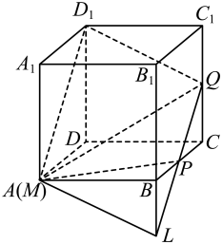
如图所示，时，M为AB中点，以D为中心建立空间直角坐标系，
则，
，
设平面MPQ法向量为，则，
令，则，故
对于C项，设点到平面MPQ的距离为，则，即C错误；
对于D项，设AB与平面MPQ所成角为，则，
所以，即D正确.
故选：BD

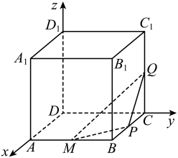
12. 已知抛物线，点，，过点的直线与抛物线交于，两点，AP，AQ分别交抛物线于，N两点，为坐标原点，则（ ）
A. 焦点坐标为 B. 向量与的数量积为5
C. 直线MN的斜率为 D. 若直线PQ过焦点，则OF平分
【答案】BCD
【解析】
【分析】由抛物线方程即可判定A项；设直线AP方程与抛物线联立利用韦达定理计算数量积即可判定B项；设直线PQ方程及P、Q坐标，用来表示直线AP、AQ，并与抛物线联立求得M、N坐标，即可判定C项；设直线PQ方程及P、Q坐标，与抛物线联立结合韦达定理求得AP、AQ斜率关系即可判定D项.
【详解】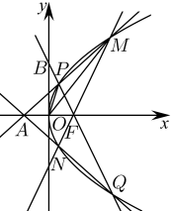
对于A项，由抛物线标准方程可得焦点，即A错误；
对于B项，可设直线AP方程为：，设，
与抛物线联立可得
∴，故B正确；
对于C项，可设直线QP方程为：，
以上内容仅为本文档的试下载部分，为可阅读页数的一半内容。如要下载或阅读全文，请访问：https://d.book118.com/038053116115006022

